管理番号：

要配慮者利用施設における
洪水時等の
避難確保計画

小中学校版

施設名

施設所在地：

令和 | ３ | 年 |  | 月 |  | 日 作成
令和 |  | 年 |  | 月 |  | 日 改訂
令和 |  | 年 |  | 月 |  | 日 改訂
令和 |  | 年 |  | 月 |  | 日 改訂

目 次

様式‐１ １ 計画の目的 ・・・・・・・・・・・・・・ 1
２ 計画の報告 ・・・・・・・・・・・・・・ 1
３ 計画の適用範囲 ・・・・・・・・・・・・ 1
４ 施設の利用者・職員数 ・・・・・・・・・ 1
様式‐２ ５ 施設の水害リスク ・・・・・・・・・・・ 2
様式‐３ ６ 施設の影響と防災設備 ・・・・・・・・・ 3
様式‐４ ７ 気象・河川水位情報等及び避難情報の収集・ 4
様式‐５ ８ 施設の対応・避難 ・・・・・・・・・・・ 5
様式‐６ 水害に備えた休校 ・・・・・・・・・・・ 6
様式‐７ 洪水時等に施設が行う早めの避難対応 ・・ 7

１ 計画の目的
様式‐１
この避難確保計画は、要配慮者利用施設（学校）の管理者として、洪水・高潮発生時の円滑かつ迅速な避難確保を図ることを目的とする。
発災時に、安全な避難行動を確実に行うことができるよう、管理者は、当該施設の利用者（児童・生徒等）と職員（教職員等）に対する防災教育や訓練を行い、洪水等に関する知識を深めさせるとともに、訓練を通して課題を抽出し、必要に応じてこの計画の見直しを行う。

２ 計画の報告
計画を作成したときは、遅滞なく、当該計画を足立区長へ報告する。また、必要に応じて見直し・修正したときも、当該部分を同様に報告する。

３ 計画の適用範囲
当該施設を利用又は勤務する全ての者に適用する。

４ 施設の利用者・職員数
当該施設（学校）の利用者（児童・生徒等）・職員（教職員等）のおおよその最大数は、以下のとおりである。
空欄に最大数を記入
作業

 | 利用者（児童・生徒等） |  | 施設職員（教職員等）
 | 平日 | 休日 | 平日 | 休日
昼間 | 人 | 人 | 人 | 人
夜間 | 人 | 人 | 人 | 人

備考

学校が避難所として開設されることが決定した場合は、災害対策本部の指示に基づき避難所を開設するが、本計画は、それ以前の利用者（児童・生徒等）・職員（教職員等）と行う避難行動を計画している。

５ 施設の水害リスク
様式‐２
水害発生時に施設（学校）で想定される水害リスク（浸水深、浸水継続時間、早期立退き避難が必要な区域）と各河川の基準水位観測所は、以下のとおりである。

水害発生時の施設の浸水想定
種別 | 浸水深 | 浸水継続時間 | 早期立退き避難が必要な区域 | 基準水位  観測所
荒川 |  |  |  | 岩淵水門（上）
利根川
江戸川 |  |  |  | 野田
中川 |  |  |  | 吉川
綾瀬川 |  |  |  | 谷古宇
芝川・新芝川 |  |  |  | 青木水門
内水氾濫
高潮
※浸水深及び浸水継続時間の”～”は、”○以上～○未満”を示す。

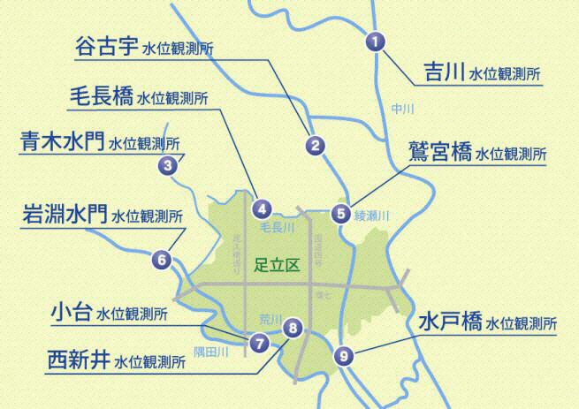
早期立退き避難が
必要な区域とは
木造家屋が倒壊するような流速になる等の場合があり、早期の立退き避難が必要になる区域

基準水位観測所とは
国や都道府県が河川の水位の情報を提供する予め定められた水位観測所

足立区を流れる河川の主な水位観測所位置図
６ 施設の影響と防災設備
様式‐３
想定される最大の水害が発生した場合の施設（学校）の浸水階数、浸水継続時間、備蓄量、非常用発電機の設置状況は以下のとおりである。
空欄に記入
作業

施設の現状
建物全体の階数 | 階
最大の浸水階数 | 最大 階まで浸水
最大の浸水継続時間 | 最大
食料や水の備蓄量※ | 児童・生徒等の半数＋教職員分  （学校支援課から配付済み）  食料：2食ずつ ／ 水：1ℓ×2本ずつ
非常用発電機の設置状況 | 施設の発電機： 有 ／ 無  発電機の設置場所： 階（浸水深より 上 ／ 下 ）
 | ポータブル発電機： 有 ／ 無

備考

災害対策課で備蓄している食料等は、避難所開設時に使用することを想定しているため上記には含まない。

７ 気象・河川水位情報等及び避難情報の収集
様式‐４
洪水時等の対応にあたり、以下の方法で情報を収集する。
様々な情報が収集できるように、万全な体制を整えましょう。
該当するものに☑
作業

収集する情報 | 収集方法
気象情報  （大雨・洪水注意報、大雨・洪水警報、台風情報、降雨量等） | □ テレビからの情報 □ ラジオからの情報  □ Ａ－メール □ 気象庁ホームページ  □ 足立区防災ナビ（スマートフォン用）  □  □
洪水予報  （氾濫注意情報、氾濫警戒情報、氾濫危険情報） | □ 気象庁ホームページ  □ 国土交通省「川の防災情報」  □ 緊急速報メール（エリアメール）  □  □
河川水位情報 | □ テレビのデータ放送  □ 足立区ホームページ  □ 国土交通省「川の防災情報」  □ 足立区防災ナビ（スマートフォン用）  □  □
避難情報  （避難準備・高齢者等避難開始、避難指示、避難指示（緊急）） | □ テレビからの情報  □ テレビのデータ放送  □ ラジオからの情報  □ 足立区防災行政無線  □ 足立区ホームページ  □ あだち安心電話  □ Ａ－メール  □ 足立区防災ナビ（スマートフォン用）  □ 足立区公式ツイッター・ツイッターアラート  □ 足立区公式フェイスブック  □ 足立区ＬＩＮＥ公式アカウント  □ 緊急速報メール（エリアメール）  □  □

８ 施設の対応・避難
様式‐５
洪水時等の当該施設（学校）の防災設備を踏まえた防災対応形態と、その際の対応・避難方法は、以下のとおりである。
内容を確認する
作業

防災対応形態 | 対応・避難方法
水害に備えた休校  P.6 様式－６に  判断基準を記載 | ・ 区の指示に従い休校する
洪水時等に施設が行う早めの 避難対応※１  P.7 様式－７に  避難対応を記載 | ・ 当該施設（学校）の上階避難
※１ 休校ができなかった場合や児童・生徒等が何らかの事情で在校している場合に、施設（学校）が行う緊急的な避難対応を示す。

内容を確認する
作業
様式‐６

水害に備えた休校
項目 | 休校の判断
休校の判断基準 | ・ 区・教育委員会から休校の連絡を受けた場合  ・ 東京23区東部において、大雨・暴風・大雪・暴風雪特別警報のいずれかが発表された場合  ・ 午前6時の時点で、東京23区東部において、 暴風・暴風雪警報のいずれかが発表された場合  ・ 水害時庁内タイムラインに沿って、区が暴風圏内に入る24時間前
休校の判断時期  （準備や連絡等の時間を考慮した判断の限界時間） | ・ 区・教育委員会と連携し判断する。

空欄に記入
作業
様式‐７

洪水時等に施設が行う早めの避難対応
学校は区指定避難所であるため、浸水しない上階への避難（垂直避難）を行いましょう。
移動に特別な配慮が必要な利用者（児童・生徒等）がいる場合は、その方に十分配慮して避難しましょう。

【非常体制】
当該施設（学校）が避難所として指定された時点で、児童・生徒等が在校している場合、上階へ垂直避難を開始する。

判断基準「いつ」 | ● 足立区災害対策本部から避難指示が発令された場合

 | 避難先
当該施設（学校）の上階避難  （垂直避難） | 階以上へ避難する

